«Зима в гостях у ребят»

Зима – мороз крепчает, за окном кружит снег, румяные дети весело катятся с горки, а в детском саду тепло, уютно…
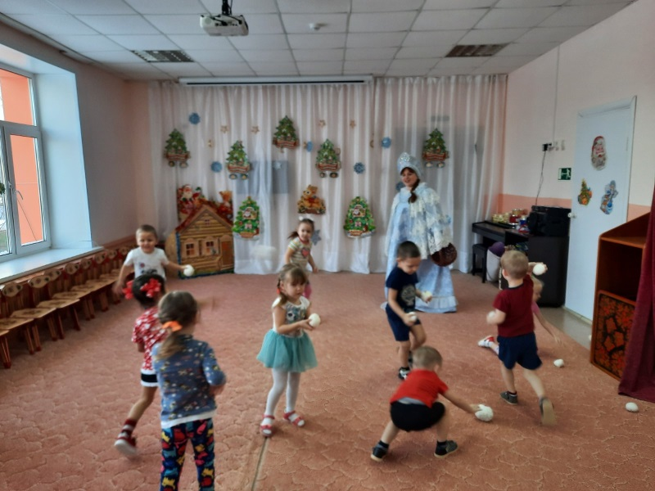
Выйдешь на улицу, и поиграть в снежки! Зачем сидеть дома, когда за окном такая белоснежная красота!
В детском саду «Сибирячок», корпус № 2 празднуют день рожденье Зимушки-зимы.
Вот красавица Зима пришла в гости к ребятам во вторую младшую группу.
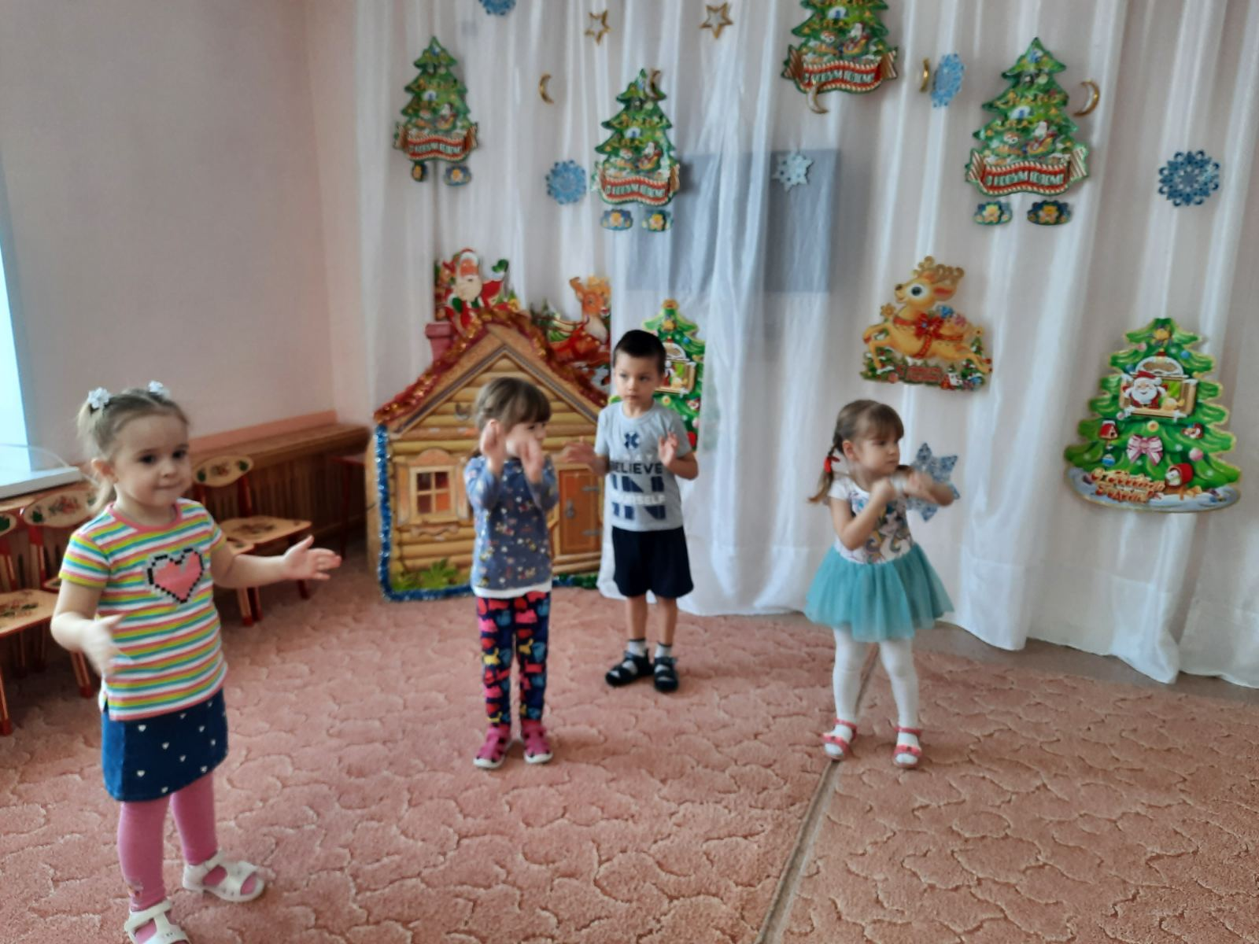
Зимушка приготовила для детей игры, в которых и сама принимала активное участие.
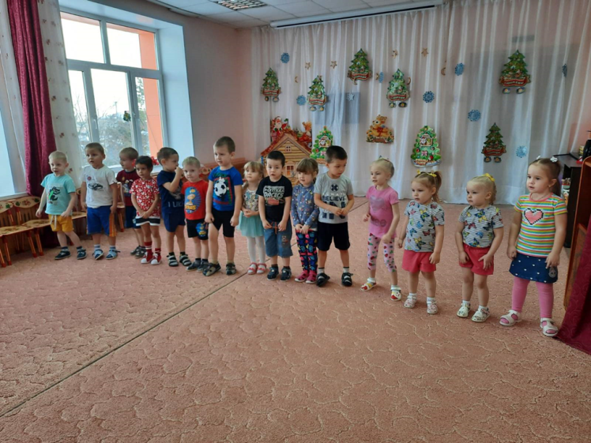

Ребята пели песни, танцевали, катались на саночках, играли в снежки, рассказывали стихи.
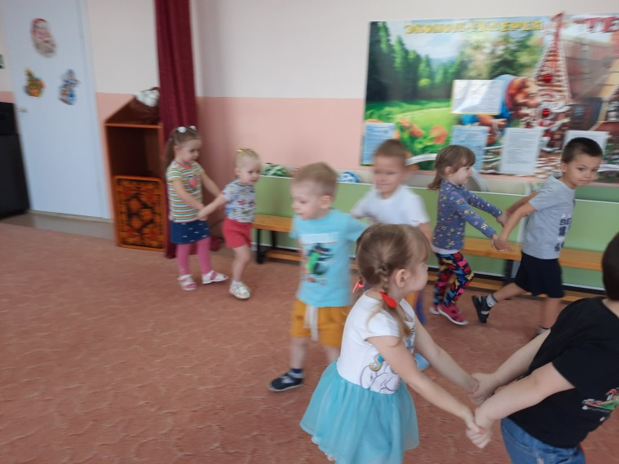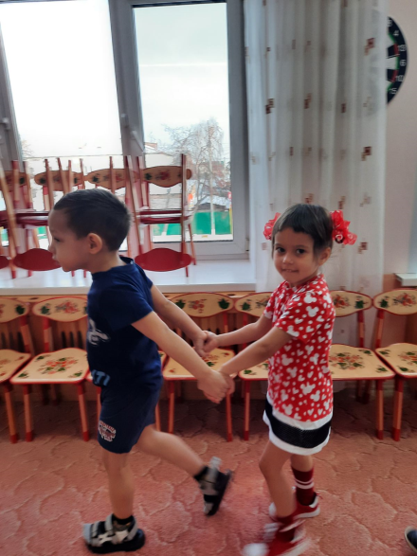

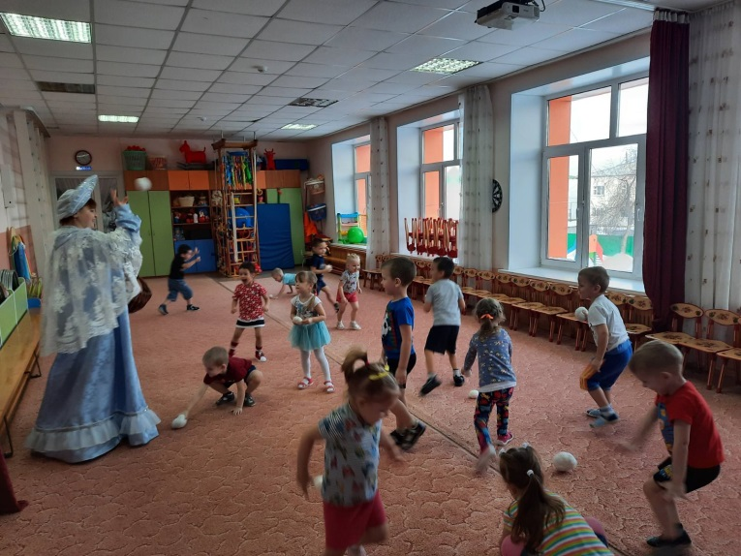
На мероприятии царила светлая, добрая, веселая обстановка, которая позволила детям проявить свои способности и таланты. Все ребята с удовольствием участвовали в конкурсах.
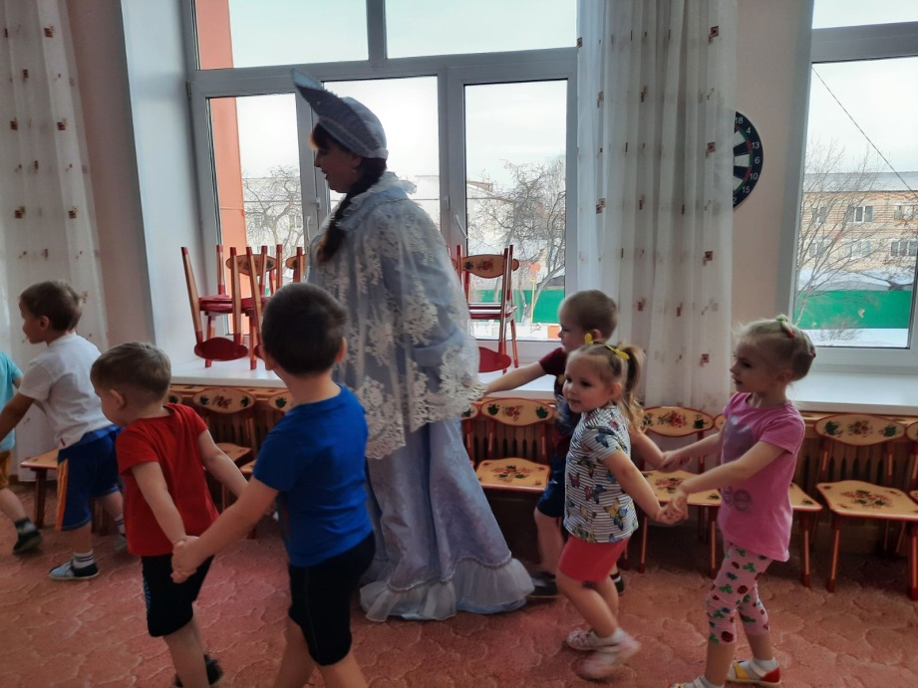
Зима – одно из любимых времён года детей. Именно Зима ассоциируется у детей с чудесами, волшебством, подарками от Деда Мороза, катанием на санках, играми со снегом и другими зимними радостями. Зима прекрасное время и для творчества, проведения опытов, наблюдений, что в свою очередь позволяет повысить речевую активность детей, расширить и обогатить знания детей о сезонных изменениях в зимнее время года.

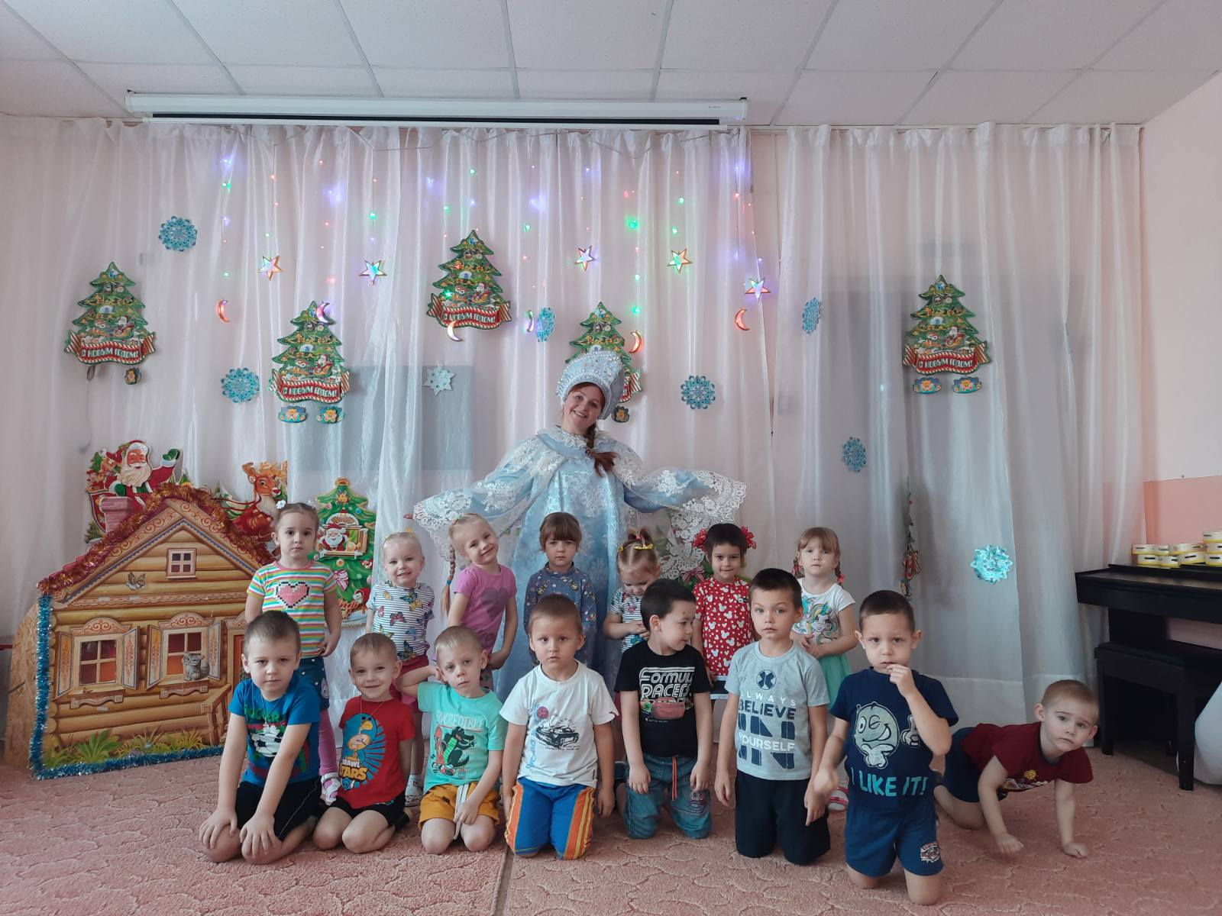
(Автор: музыкальный руководитель Фенёк Дарья Владимировна).

